* **Fitur**

**[1]** **Tampilkan** **Data** **Penduduk** **Berdasarkan** **NIK   
Initial** **Page**: /  **Form** **Request** : GET, /penduduk **Response** **Page:** **/** penduduk?nik={NIK} **Poin** : 7

Pada permulaan user akan membukan localhost:8080/ dan akan mendirect kehamlamn dibawah ini:

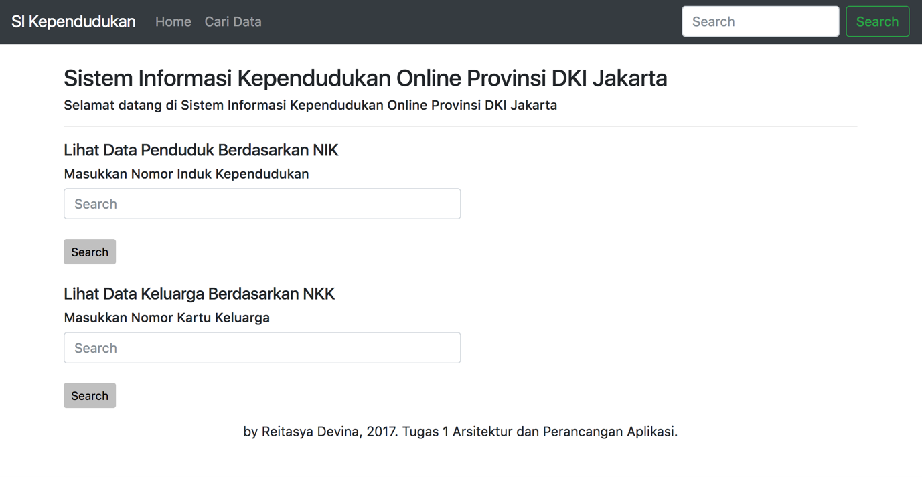

Selanjutnya, user memasukan NIK dan berikut ialah hasil pencarian:

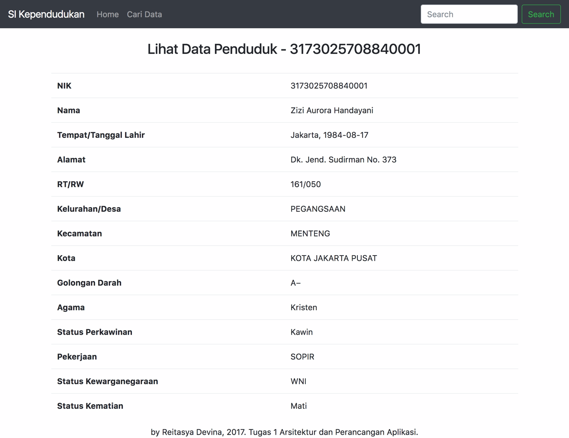

Dalam pembuatan tersebut saya melakukan penambahan code di beberapa class/interface sebagai berikut:

* PendudukMapper
* PendudukModel
* PendudukController
* PendudukService
* PendudukServiceDatabase
* view-penduduk.html
* not-found-penduduk.html

saya telah memnambahkan sedikit dokumentasi pada kodingan tersebut.

**[2] Tampilkan Data Keluarga Beserta Daftar Anggotanya Berdasarkan Nomor KK**   
**Initial** **Page** : /   
**Form** **Request** : GET, /keluarga   
**Response** **Page:** /keluarga?nkk={NKK}   
**Poin** : 7

Pada permulaan user akan membukan localhost:8080/ dan akan mendirect kehamlamn dibawah ini:  
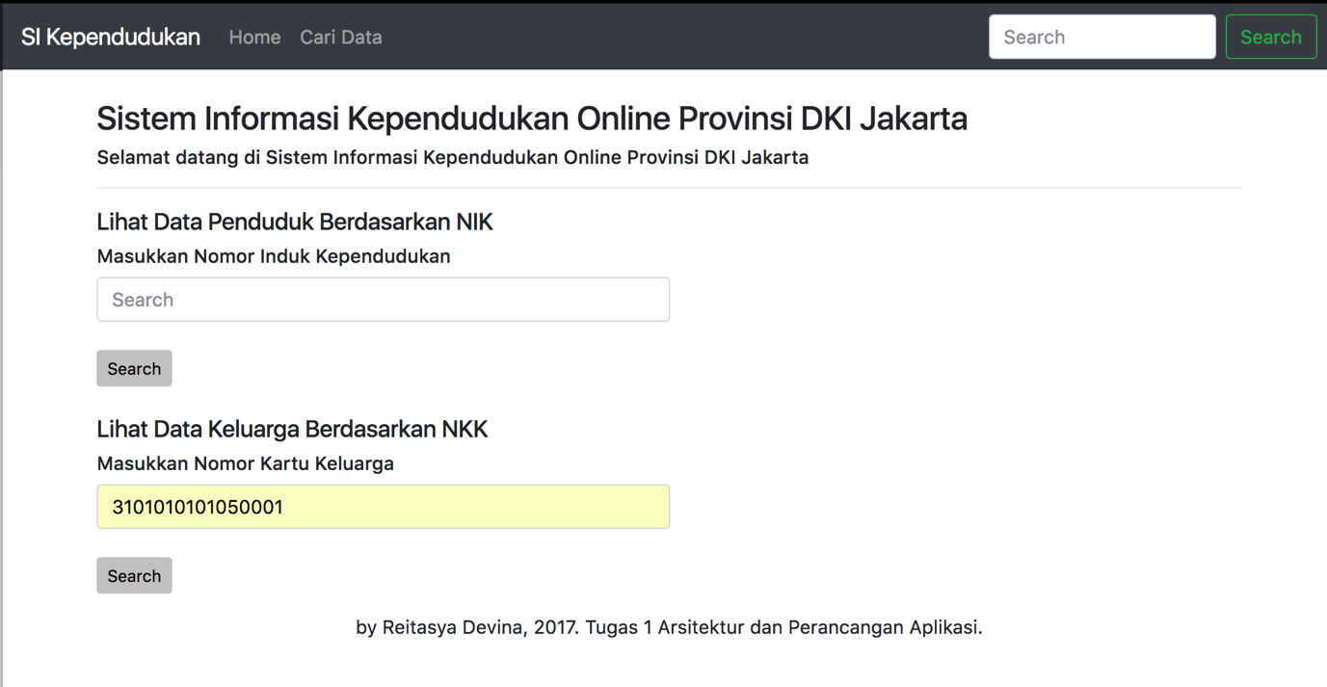

Selanjutnya, user memasukan Nomor KK dan berikut ialah hasil pencarian: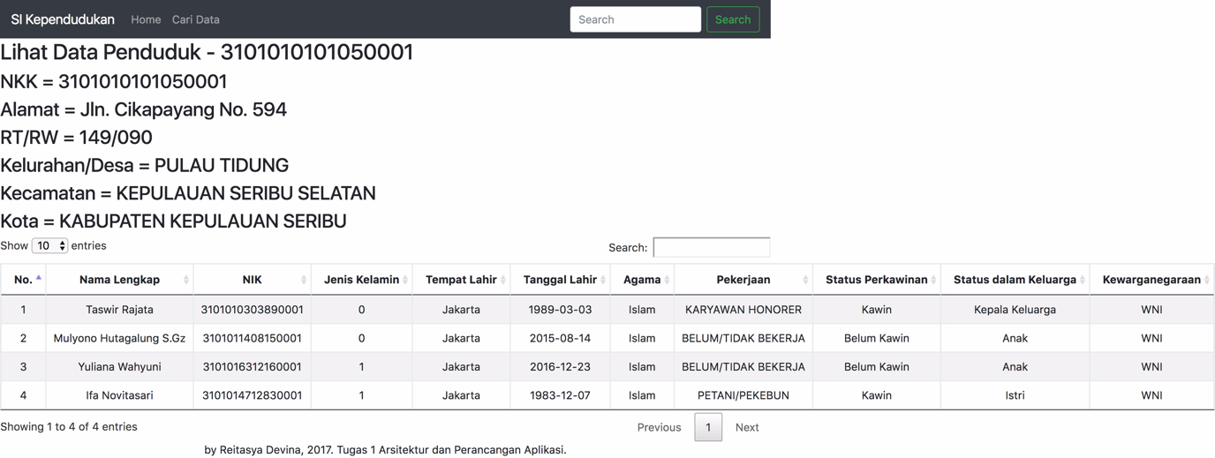

Dalam pembuatan tersebut saya melakukan penambahan code di beberapa class/interface sebagai berikut:

* KeluargaMapper
* KeluargaModel
* KeluargaController
* KeluargaService
* keluargaServiceDatabase
* view-keluarga.html
* not-found-keluarga.html

saya telah memnambahkan sedikit dokumentasi pada kodingan tersebut.

**[3]** **Menambahkan** **Penduduk** **Baru** **Sebagai** **Anggota** **Keluarga Initial** **Page** : /penduduk/tambah **Form** **Request** : POST, /penduduk/tambah **Response** **Page:** **/** penduduk/tambah

**Poin** : 10

**[4]** **Menambahkan** **Keluarga** **Baru Initial** **Page** : /keluarga/tambah **Form** **Request** : POST, /keluarga/tambah **Response** **Page:** **/** keluarga/tambah

**Poin** : 7

**[5]** **Mengubah** **Data** **Penduduk Initial** **Page** : /penduduk/ubah/{NIK} **Form** **Request** : POST, /penduduk/ubah/{NIK} **Response** **Page:** /penduduk/ubah/{NIK} **Poin** : 8

**[6]** **Mengubah** **Data** **Keluarga Initial** **Page** : /keluarga/ubah/{NKK} **Form** **Request** : POST, /keluarga/ubah/{NKK} **Response** **Page** : /keluarga/ubah/{NKK} **Poin** : 8

**[7]** **Mengubah** **Status** **Kematian** **Penduduk Initial** **Page:** /penduduk/{NIK} **/penduduk?nik={NIK} Form** **Request** : POST, /penduduk/mati **Response** **Page:** /penduduk/{NIK} **/penduduk?nik={NIK} Poin** : 8

**[8] Tampilkan Data Penduduk Berdasarkan Kota/Kabupaten, Kecamatan, dan Kelurahan** **Tertentu**

**Initial** **Page:** /penduduk/cari **Request** **Method:** GET, /penduduk/cari?kt={ID_KOTA}&kc={ID_KECAMATAN}&kl={ID_KELURAHAN} **Response** **Page:** /penduduk/cari?kt={ID_KOTA}&kc={ID_KECAMATAN}&kl={ID_KELURAHAN} **Poin** : 15

**[9]** **\*\*BONUS\*\*** **Validasi** **Input** **Untuk** **Semua** **Form** **POST Fitur** **Terkait:** [1], [2], [3], [4], [5], [6], [7] **Poin** : 10

**[10] **BONUS** Menampilkan Penduduk Paling Muda dan Paling Tua di Suatu Kelurahan**

**Fitur** **Terkait** : [8] **Poin** : 3

**[11]** **\*\*BONUS\*\*** **Menambahkan** **Error** **Page Fitur** **Terkait:** [8] **Poin** : 2

Saya membuat error page pada src/main/resources > templates>error.

Yaitu 404.html dan 500.hmtl.

**[12]** **\*\*BONUS\*\*** **Fitur-Fitur** **Lain** **yang** **Mendukung** **Aplikasi Fitur** **Terkait:** - **Poin** :   
Saya menambahkan validasi input pada tiap form. Jadi form tersebut tidak dapat di disubmit tanpa diisi terlebih dahulu, selanjutnya demi mengurangi kejadian input yang tidak valid, saya menambahkan datepicker disetiap form yang memasukan date.

* Optimasi Database

Saya menambahkan primary disetiap table :

* + Penduduk: id, id_keluarga
  + Keluarga: id, nomor_kk
  + Kelurahan: id, id_kecamatan
  + Kecamatan: id, id_kota
  + Kota:id
* Stress Testing

Saya menambahakn indexing di setiap table dan yang langsung diakse. database agar proses pencarian lebih cepat. Berikut penambahan indexing disrtiap table:

* Penduduk: id, id_keluarga
* Keluarga: id, nomor_kk
* Kelurahan: id, id_kecamatan
* Kecamatan: id, id_kota
* Kota:id
* Tampilan  
  Saya menambahkan framework Boostrap dan JQuery . Saya meletakkannyafolder src/main/resources > static
* Penerapan konsep MVC dan Layering  
  Pada awal pengrjaan saya melakukan perbaikan pada application properties agar database dapat terhubung dengan table pada siduk_dki.sql(tugas1). Setelah itu saya membuat model untuk semua table beserta variable dan parameternya.